ב"ה, מר-חשוון תשפ"ב, 'שאו מרום עיניכם וראו מי ברא אלה'
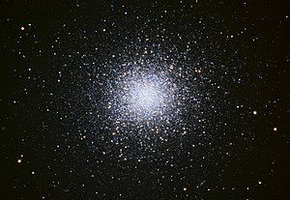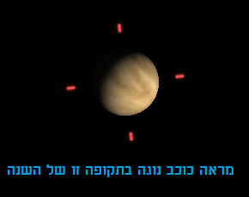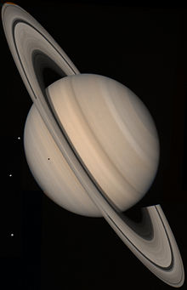
בשורה ללומדי הדף היומי הרוצים להבין טוב יותר את מסכת ראש השנה!!
וכמובן לכל שאר חובבי התורה על כל מקצועותיה
תצפית אסטרונומית בכוכבים, עם הרצאה מרתקת של אסטרונומיה על פי תורה וחסידות - בליווי טלסקופ.
כמו בכל סוף חודש עברי, בעזרת ה' נצא
- ביום חמישי הקרוב [כט' מר-חשוון תשפ"ב 4-11-2021 למניינם],
לתצפית אסטרונומית ב'הר הטייסים' [כ22 דקות נסיעה מקריית יובל, ירושלים, לכיוון יישוב רמת רזיאל].
הערב יכלול:
- היכרות עם כיפת השמים, וניווט בסיסי, הסברים מדעיים-תורניים על הכוכבים, קבוצות הכוכבים, ומבנה היקום.
- צפייה בטלסקופ בצדק וירחיו, שבתאי וטבעותיו, ואם נספיק גם בצביר הכוכבים M13. תמונות באיכות טובה [יותר ממה שנראה בשטח] מצורפות למעלה.
- שאלות ותשובות על נושאי [וקושיות] אסטרונומיה ותורה [בדגש על מסכת ראש השנה].
קיום ערבי התצפית מותנה במספר משתתפים מינימלי ובהעדר עננות בינונית/גבוהה.
ההרצאה תתחיל באזור השעה 20:00 בהר הטייסים. ההרצאה לגברים בלבד [מגיל 10 עד 120].
יש אפשרות לטרמפ / הסעה בתשלום.
עלות השתתפות: 40-45 ₪ לאדם [תלוי במספר המשתתפים – ככל שיהיו יותר – המחיר ירד]
אפשרות לתצפית+הרצאה לקבוצה מאורגנת לתאריך אחר בתיאום איתי [רק חלקים מסויימים מכל חודש מתאימים בגלל אור הירח שמפריע]. וכן אפשר להרשם כבר לתצפיות בסוף חודשים כסלו, טבת, שבט.
לפרטים נא לפנות לינון גלעדי 050-4129436 [לא מקבל ס.מ.ס או ווצאפ]. Lmnopqrst@walla.co.il
אובייקטים שנראה בטלסקופ בעזרת ה' מופיעים בתחילת הדף. בברכת שמים צלולים, ומשיח נאו!

